南昌大学物理实验报告

课程名称： 大学物理实验
实验名称： 金属线胀系数的测定
学院： 资源环境与化工学院
专业班级： 环境工程152班
学生姓名： 徐沁玥 学号： 5802115076
实验地点： 基础实验大楼102 座位号： 35
实验时间： 第7周星期一下午1：00开始

- 实验目的：
- 学会用千分表法测量金属杆长度的微小变化。
2.测量金属杆的线膨胀系数。
二、实验仪器：
加热箱、恒温控制仪
三、实验原理：
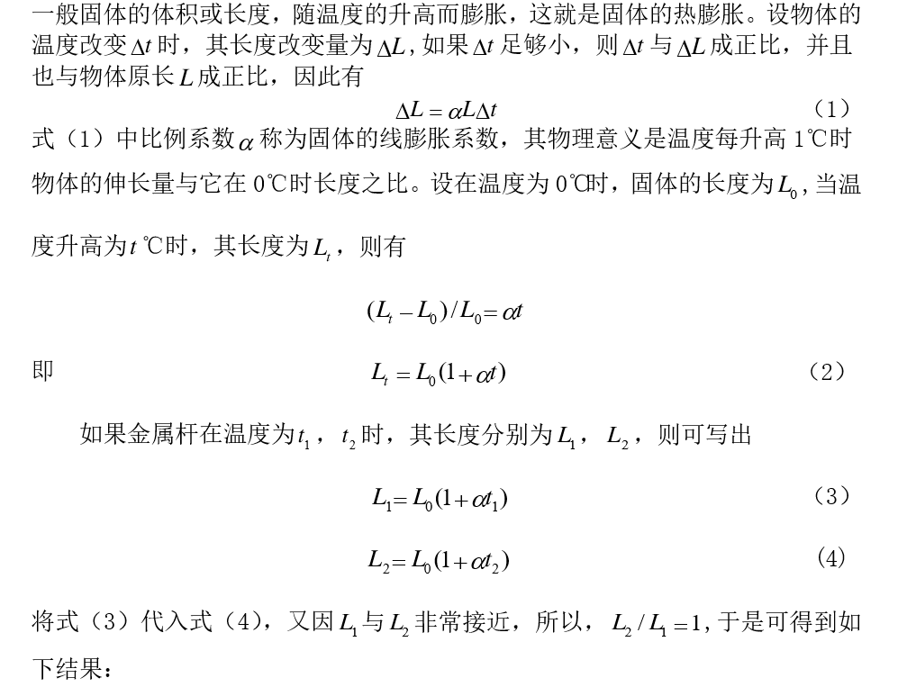
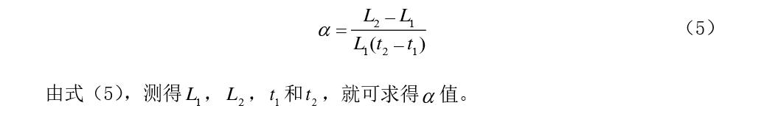

四、实验内容与步骤：
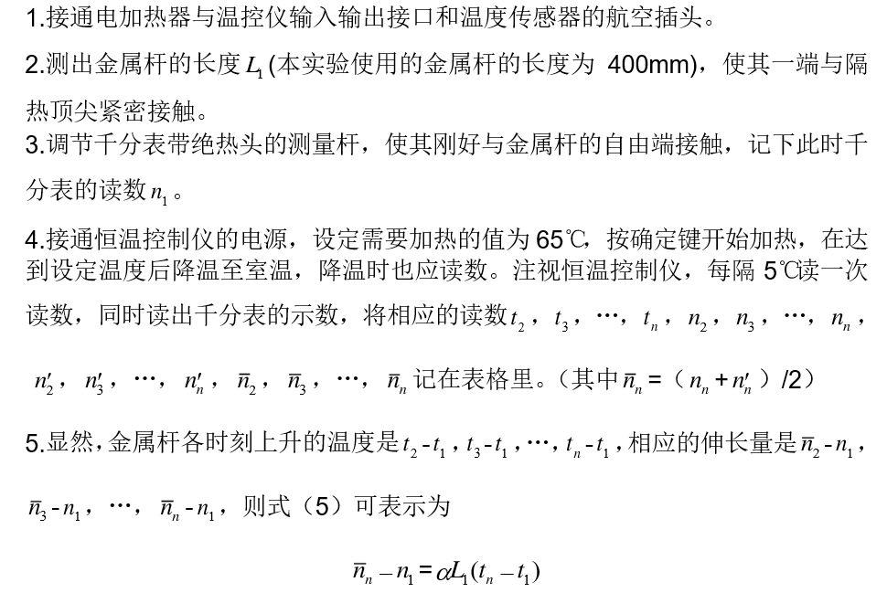
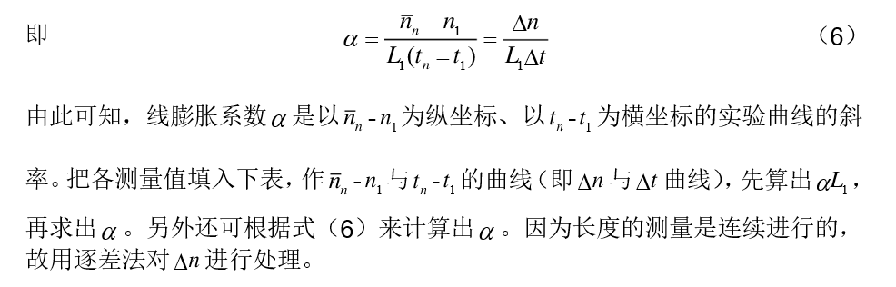
- 实验数据与处理：
t1=25℃ |  |  |  |  |  | L1=400mm |  |  |  |  |  | n1=0.0075mm
tn/℃ | 27.5℃ | 30℃ | 32.5℃ | 35℃ | 37.5℃ |  | 40℃ | 42.5℃ | 45℃ | 47.5℃ | 50℃ |  | 52.5℃ | 55℃ | 57.5℃ | 60℃ | 62.5℃
（tn-t1）/℃ | 2.5 | 2.5 | 2.5 | 2.5 | 2.5 |  | 2.5 | 2.5 | 2.5 | 2.5 | 2.5 |  | 2.5 | 2.5 | 2.5 | 2.5 | 2.5
nn/mm | 0.0445 | 0.0645 | 0.0925 | 0.1150 | 0.1365 |  | 0.1560 | 0.1765 | 0.1930 | 0.2110 | 0.2290 |  | 0.2465 | 0.2610 | 0.2750 | 0.2915 | 0.3040
(nn-n1/mm) | 0.0370 | 0.0570 | 0.0850 | 0.1075 | 0.1290 |  | 0.1485 | 0.1690 | 0.1855 | 0.2035 | 0.2215 |  | 0.2390 | 0.2535 | 0.2675 | 0.2840 | 0.2965
α=（nn-n1）/(L1(tn-t1))=Δn/L1Δt=0.0170÷（400×2.5）
=1.70×10-5
铜的线胀系数α=1.67×10-5
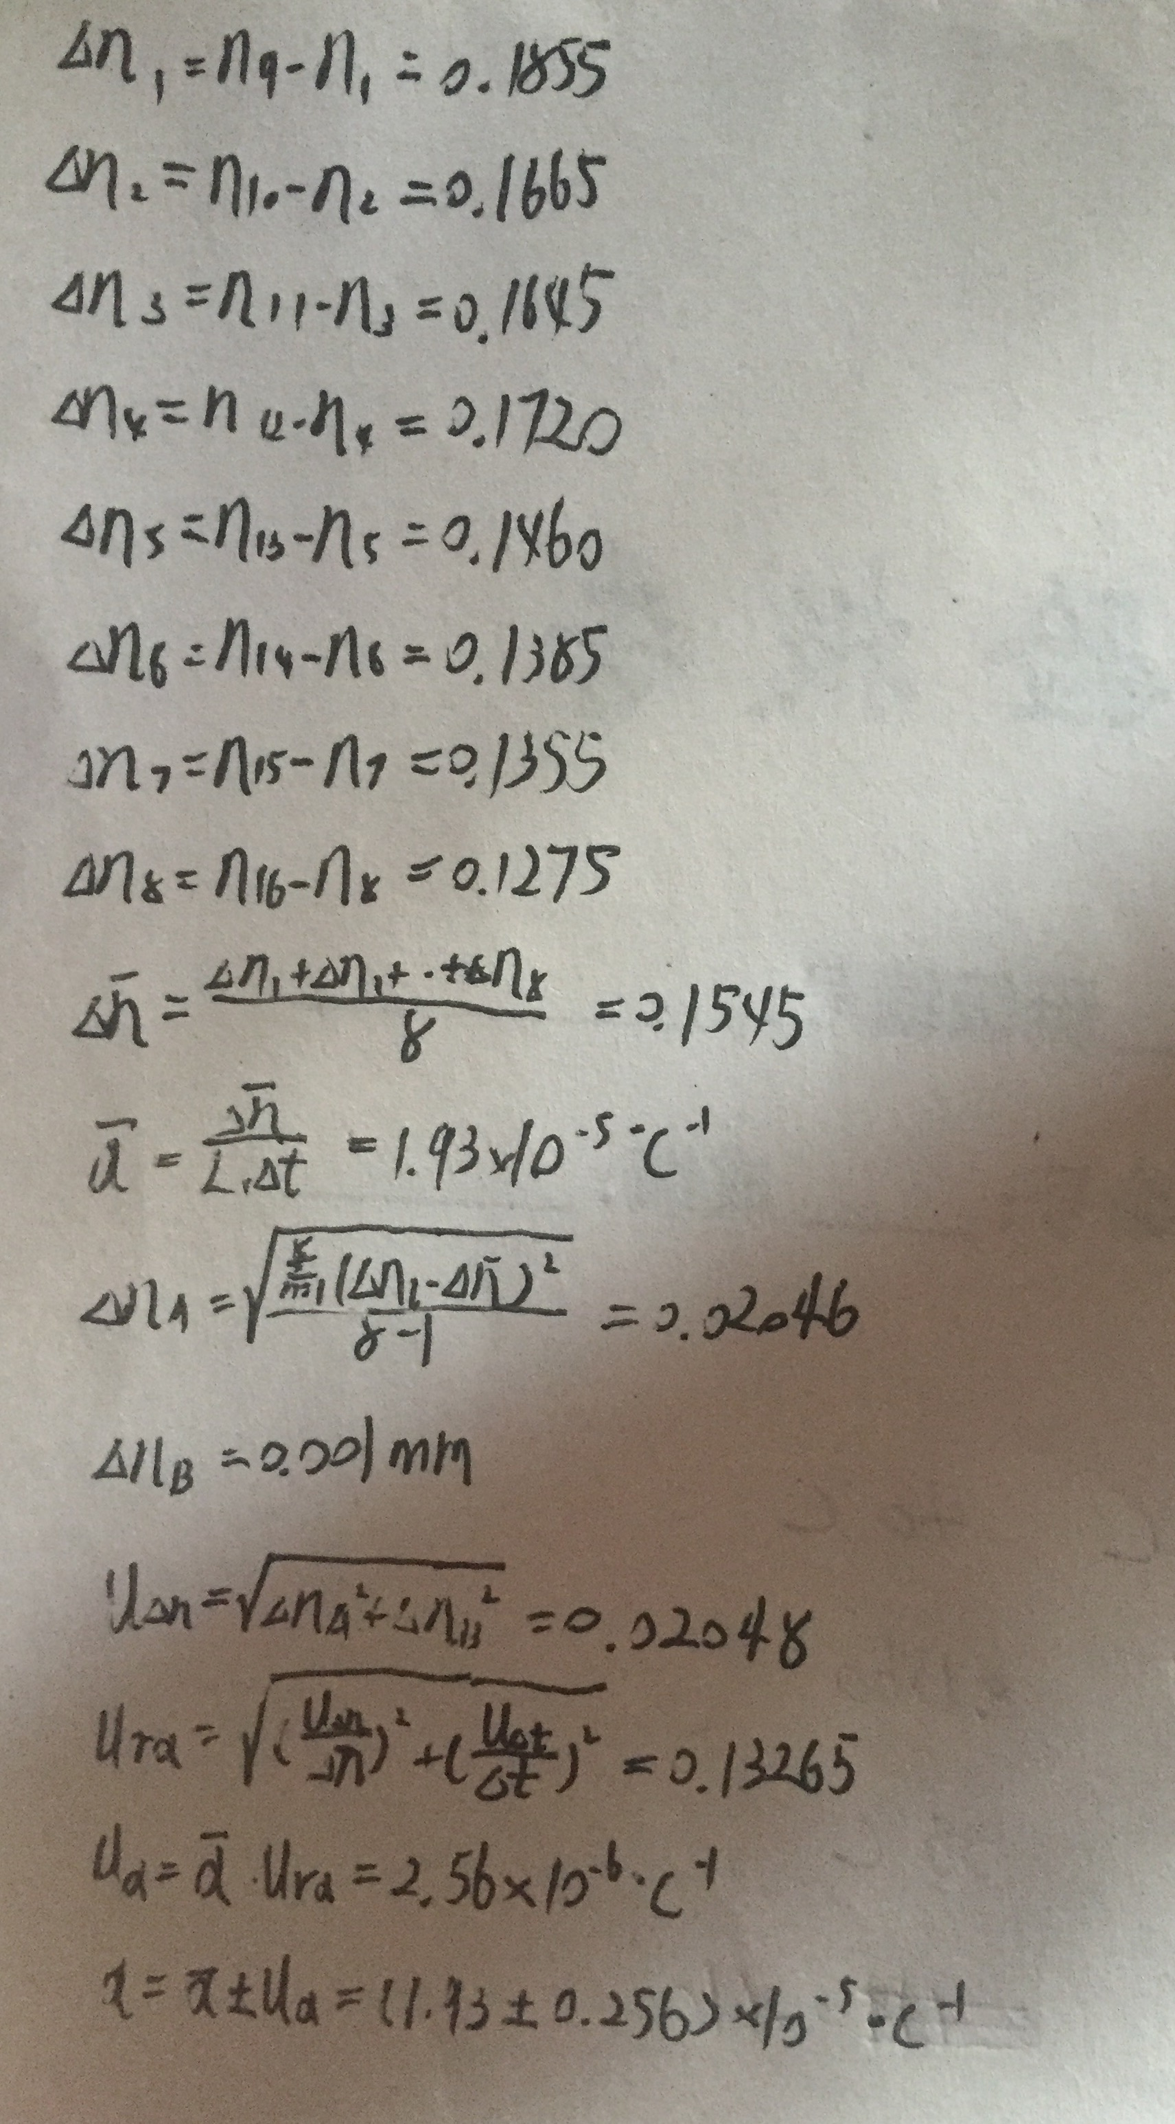
- 附上原始数据：
